МІНІСТЕРСТВО ОСВІТИ І НАУКИ УКРАЇНИ  
НАЦІОНАЛЬНИЙ УНІВЕРСИТЕТ «ЛЬВІВСЬКА ПОЛІТЕХНІКА»

ЗВІТ  
до лабораторної роботи №2  
з курсу  
«Інтернет технології»

Виконав:  
ст. гр. ПМ-41  
Левантович Б.М  
Перевірив:  
 Сеник А.П.

Львів 2017

**Завдання 1**

**Тема:** Ознайомлення з організацією сценаріїв JavaScript. Табулювання

функцій.

**Мета:** Складання найпростіших алгоритмів при організації сценаріїв

JavaScript.

**Постановка задачі табулювання функції**. За даними дійсними значеннями

a, b, цілим n знайти значення функції *f* (*xi* ) , де

**

Одержані значення *xi* , *f* (*xi* ) надрукувати у вигляді таблиці. Визначити найбільше та найменше значення функції на проміжку табуляції, а також відповідні значення аргументів.



Код програми

<html>

<head>

<script src=**"https://cdn.plot.ly/plotly-latest.min.js"**></script>

<script type=**"text/javascript"** src=**"https://cdnjs.cloudflare.com/ajax/libs/mathjax/2.6.1/MathJax.js?config=TeX-AMS_HTML-full"**></script>

<style>

**body {**

**font-family: monospace;**

**}**

**td, th {**

**border-bottom: 1px solid black;**

**padding: 5px;**

**text-align: center;**

**}**

**tr:hover {**

**background-color: gray;**

**}**

**.container {**

**display: flex;**

**width: 100vw;**

**justify-content: center;**

**}**

**.table_wrapper {**

**flex: 1;**

**}**

**#plot {**

**flex: 2;**

**}**

**.table_wrapper > * {**

**margin: 0 auto;**

**}**

**.table_wrapper > table {   
 border-collapse: collapse;**

**width: 300px;**

**}**

</style>

</head>

<body>

<div class=**"container"**>

<div class=**"table_wrapper"**>

<h2>**Табуляція функції**</h2>

<h3>**$$f(x) = arcsin(x+2) + x^2$$**</h3>

<table id=**"tabulation"**>

<thead>

<tr>

<th>**X**</th>

<th>**Y**</th>

</tr>

</thead>

<tbody></tbody>

</table>

</div>

<div id=**"plot"**></div>

</div>

<script>

***function*** addRow**(**x**,** y**)** **{**

***var*** tbody **=** document.querySelector**(**'#tabulation > tbody'**);**

***var*** row **=** document.createElement**(**'tr'**);**

***var*** x_td **=** document.createElement**(**'td'**);**

***var*** y_td **=** document.createElement**(**'td'**);**

**x_td.innerText = x;**

**y_td.innerText = y;**

**row.appendChild(x_td);**

**row.appendChild(y_td);**

**tbody.appendChild(row);**

**}**

**var a = -2.5, b = -1, n = 10, h = (b - a) / n;**

**function f(x) {**

**return Math.asin(x + 2) + Math.pow(x, 2);**

**}**

**var x_points = [],**

**y_points = [];**

**for (var i = a; i <= b; i += h) {**

**x_points.push(i);**

**y_points.push(f(i));**

**addRow(i.toFixed(3), f(i).toFixed(3))**

**}**

**function plot(f, a, b) {**

**var x = [],**

**y = [],**

**h = (b - a) / 1000;**

**for (var i = a; i <= b; i += h) {**

**x.push(i);**

**y.push(f(i))**

**}**

**Plotly.newPlot('plot', [{**

**x: x,**

**y: y**

**}, {**

**x: x_points,**

**y: y_points,**

**mode: 'markers'**

**}]);**

**}**

**plot(f, a, b)**

**</script>**

**</body>**

**</html>**

**Результат роботи програми**

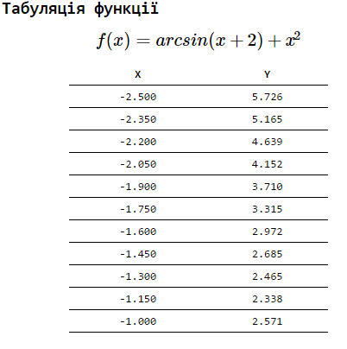

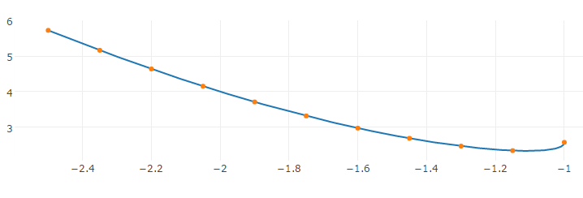

**Завдання 2**

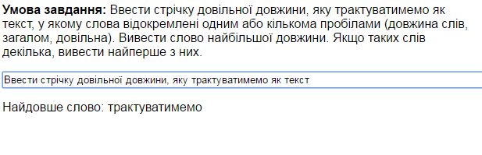

**Код програми**

<html>

<head>

<style>

**body {**

**font-family: helvetica;**

**}**

**p {**

**width: 600px;**

**}**

</style>

</head>

<body>

<p><strong>**Умова завдання:** </strong>

**Ввести стрічку довільної довжини, яку трактуватимемо як текст, у якому слова відокремлені одним або кількома пробілами (довжина слів, загалом, довільна). Вивести слово найбільшої довжини. Якщо таких слів декілька, вивести найперше з них.**

</p>

<input id=**"text"** type=**"text"** placeholder=**"Введіть текст"** size=**"100"**>

<p>**Найдовше слово:** <span id=**"longest_word"**></span></p>

<script>

// вибираємо елемент в який будемо писати найдовше слово

***var*** longestWord_span **=** document.getElementById**(**'longest_word'**);**

// вибираємо поле для вводу тексту

***var*** text_input **=** document.getElementById**(**'text'**);**

// додаємо обробник події 'keyup'

text_input.addEventListener**(**'keyup'**,** ***function*(**e**)** **{**

longestWord_span.textContent **=** longestWord**(**this.value**);**

**});**

***function*** longestWord**(**sentence**)** **{**

// sentence.trim() - забираємо пробіли спереду стрічки і в кінці

//.split(/\s+/) - розбиваємо стрічку на масив слів (розділювач - 1 або більше пробілів)

// .sort(...)[0] - сортуємо масив від найдовшого слова до найменшого і биремо

// перший елемент масиву (тобто найдовше слово)

console.log**(**sentence.trim**().**split**(**/\s+/**));**

***return*** sentence.trim**().**split**(**/\s+/**).**sort**(*function*(**a**,** b**)** **{**

***return*** b.length **-** a.length**;**

**})[**0**];**

**}**

</script>

</body>

</html>

**Висновок:** У цій лабораторній роботі я навчився створювати HTML документи та додавати інтераксивності цим сторінкам за допомогою сценаріїв JavaScript.  
У першій частині цієї лабораторної роботи я протабулював функцію та побудував її графік за допомогою бібліотеки Plotly(<https://plot.ly/>). Також для виводу формули використав бібліотеку MathJax(<https://www.mathjax.org/>).

У другій частині я створив програму для знаходження найдовшого слова у тексті.